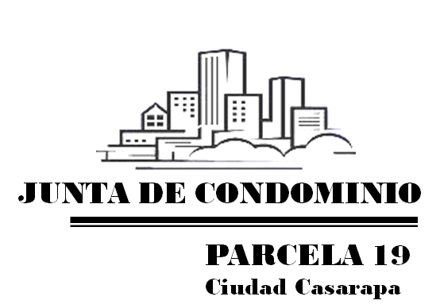

CONSTANCIA DE RESIDENCIA

República Bolivariana de Venezuela
Guarenas - Estado Miranda
Urb. Ciudad Casarapa
Junta de Condominio

Yo _________________________, actuando en mi carácter de presidente de la Junta de Condominio de la Parcela 19 de la Urbanización Ciudad Casarapa, hago constar que el ciudadano(a) ________________, de nacionalidad VENEZOLANA, titular de la cedula de identidad No. V- __________. Declara bajo fe de juramento que desde _________ de _____ habita de forma permanente en la siguiente dirección: Estado Miranda, Municipio Plaza, Parroquia Guarenas, Urbanización Ciudad Casarapa, Parcela 19, Edificio _, Piso ___, Apartamento __.

Número de Teléfono: _________________
Correo Electrónico: ___________________

Sin más a que hacer referencia, queda atentamente.

_____________________________
XXXXXXXXXXXXXXXXXXX
Presidente de la Junta de Condominio

